Witam Was, Kochani!
Oto propozycja zabawy na dzisiaj.

Na wstępie posłuchajcie wierszyka
WIERSZ "POKŁÓCIŁY SIĘ ZWIERZĘTA"
Edyta Matłosz
Dnia pewnego na podwórku
pokłóciły się zwierzęta
o to kto ma dłuższą pamięć
i kto dłużej z nich pamięta.
Kura: Koo ko ko ko
Kaczka: Kwaa kwa kwa kwa
Baran: Beee
Świnka: Kwik
Kto z nas dłuższą pamięć ma?
Pies zaszczekał: Hau hau hau
Indyk zagulgotał: Guull
a kot, który ciągle spał
miaukną tylko cicho: miauu
Nic z tej kłótni nie wynikło
bo zwierzęta przez dzień cały,
o co była awantura,
wszystkie pozapominały...

Zadanie 1
Wymień zwierzęta występujące w wierszu. Naśladuj ich głosy.

Zadanie 2

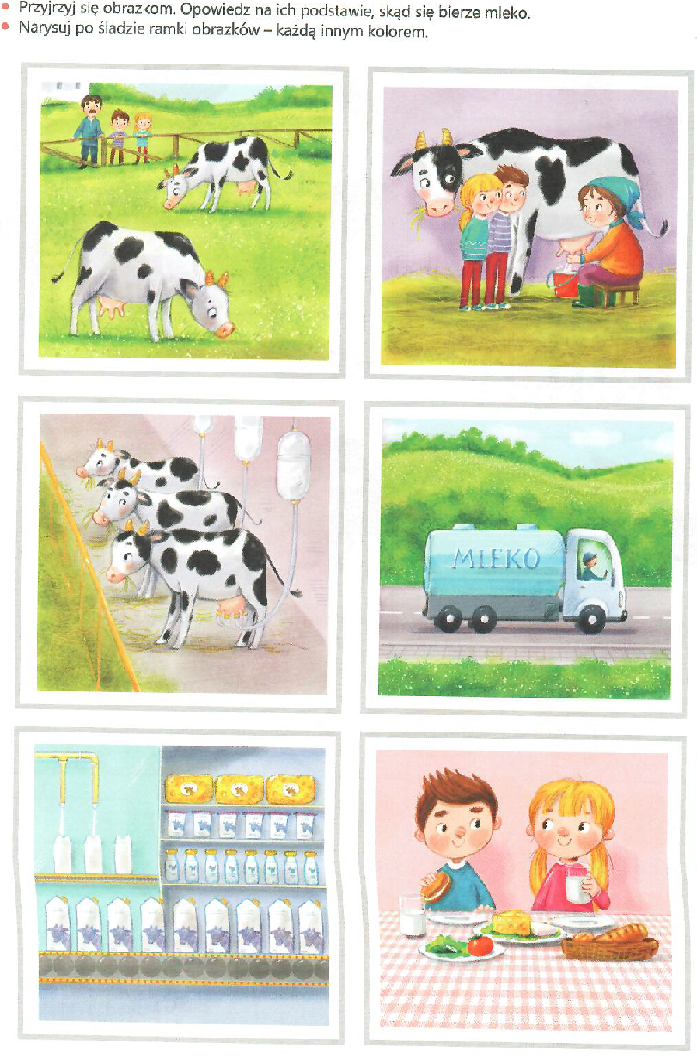
Zadanie 3

Odpowiedz skąd biorą się poszczególne produkty?
Połącz proszę produkty ze zwierzętami od których pochodzą.
Pokoloruj obrazek.

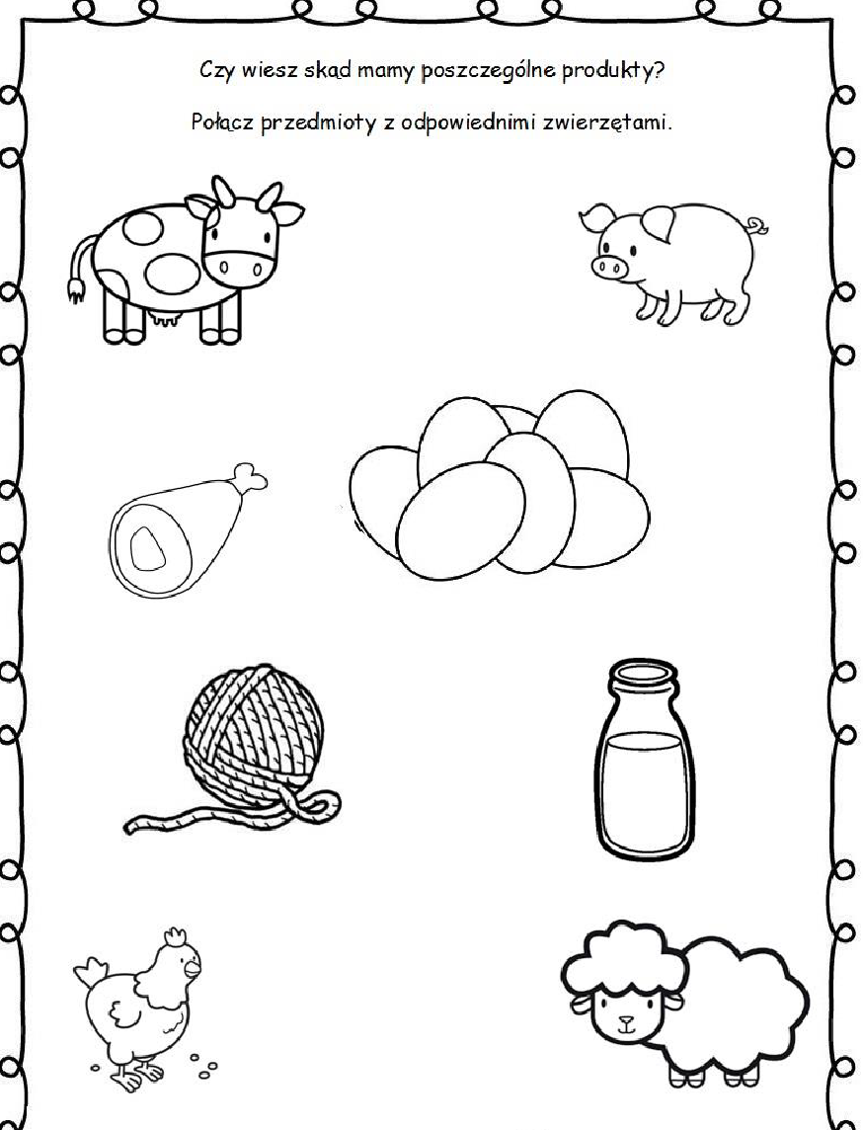

Zadanie 4

Połącz proszę w pary te same zwierzęta.
